**营运部发(2021)023号 签发人：李坚**

**关于胰岛素针头不干胶及橱窗海报标准陈列通知**

**一、物料**

|  |  |  |  |
| --- | --- | --- | --- |
| **物料** | **图片** | **数量** | **备注** |
| **胰岛素针头**  **不干胶** | **2b9c2730b205e0ae58d06d8c93f5307** | 2张 | 销售【胰岛素针头】的门店 |
| **来得时复购省10元不干胶** | **3632f38df15ba62b388a450e6d7c9e4** | 1张 | 销售【来得时】的门店 |

**二、陈列图片**

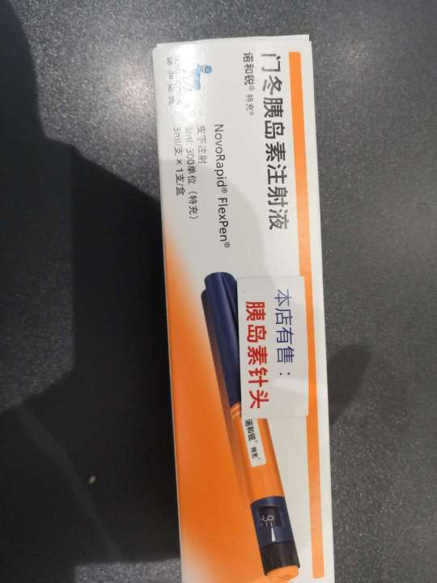

**【本店有售胰岛素针头】不干胶**

**请在销售胰岛素枕头注射液时张贴在商品盒上**

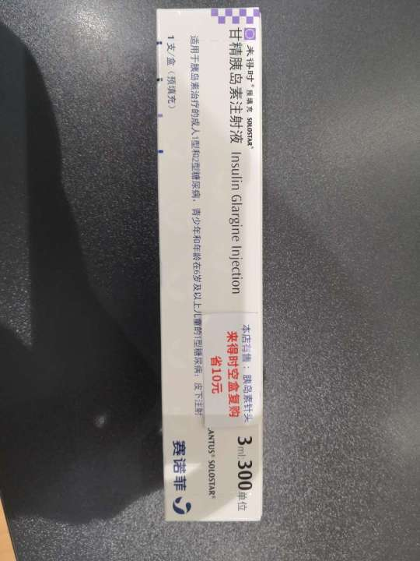

**【来得时空盒复购省10元】不干胶**

**请在销售来得时胰岛素注射液时张贴在商品盒上**

1. **橱窗海报陈列**

|  |  |  |  |
| --- | --- | --- | --- |
| **正面 图1 反面** | **正面 图2 反面** | **图3** | **图4** |
| IMG_256 | IMG_256 | IMG_256 | IMG_256 |
| **图5** | **正面 图6 反面** | **图7** | **图8** |
| IMG_256 | **lALPGoGu94km1tTNAyvNBGw_1132_811** |  | **lADPGp4a7K1aNZnNBaDNB4A_1920_1440** |

|  |  |  |  |
| --- | --- | --- | --- |
|  | **区域** | **陈列pop** | **备注** |
| **医院门店** | **橱窗** | **图3-4** | **医院门店优先陈列，其次按顺序陈列** |
| **社区门店** | **橱窗** | **图 1** | **所有门店陈列** |
| **图 2** | **所有门店陈列** |
| **图3-4** | **部分门店慢特部要求的，必须陈列** |
| **图 5** | **周三门店开始收货，陈列橱窗位置** |
| **图6-8** | **1-5门店陈列完成后，有空位的门店可陈列** |
|  |  |  |  |

1. **检核：**

**胰岛素针头不干胶检核：门店销售后拍照上传各片区群检核**

**门店：**2021年**1月26日下午15点前**完成陈列，片区长要在1**月26日下午22点前**在药店管家核检，不发、迟发、少发，按20元/店收取成长基金。

**营运部：**于**1月26日下午23点**前在药店管家抽查。发现门店执行不到位，片区主管未检核的，片区主管罚款50元，门店罚款50元.

**复检**：片区主管现场巡店及药店管家检核。

营运部

2021年1月25日

主题词：胰岛素针头不干胶和橱窗海报 营运部 2021年1月25日印发

打印：张艳 核对：谭莉杨